Week 7 Hands-on 리포트

2011250611

바이오의공학부 장석우

1. 출력 결과물
   1. Phantom Image와 Noise를 첨가한 Phantom Image

 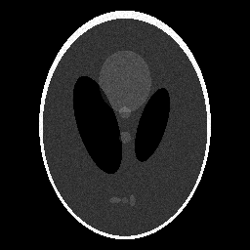

원본 이미지 poisson noise가 첨가된 이미지

1. 코드

function pushbutton1_Callback(hObject, eventdata, handles)

global phantom

phantom = imread('Phantom.png');

axes( handles.axes1 );

imshow(phantom);

function pushbutton2_Callback(hObject, eventdata, handles)

global phantom

phantom = imread('Phantom.png');

phantom = imnoise(phantom, 'poisson');

axes( handles.axes1 );

imshow(phantom);